附件：
涉嫌涉渔“三无”船舶扣押清单
序  号 | 扣押编号 | 船名号 | 外观特征 | 船长  （米） | 船宽  （米） | 发动机参数 | 扣押地点 | 船上物品 | 扣押时间 | 备注
1 | 粤江（台山）海综三无2026-1018号 | 无 | 玻璃钢 | 6.9 | 1.8 | 汽油40匹 | 赤溪镇白宵围 | 无 | 2026.03.16
2 | 粤江（台山）海综三无2026-1019号 | 悬挂“台赤长自037” | 玻璃钢 | 5.8 | 1.8 | 柴油8匹 | 赤溪镇白宵围 | 无 | 2026.03.16
3 | 粤江（台山）海综三无2026-1020号 | 无 | 玻璃钢 | 7.2 | 2.2 | 柴油18匹 | 海宴镇望头海域 | 无 | 2026.03.17
4 | 粤江（台山）海综三无2026-1021号 | 悬挂“台海公自206” | 玻璃钢 | 7.2 | 1.8 | 汽油60匹 | 海宴镇望头海域 | 无 | 2026.03.17
5 | 粤江（台山）海综三无2026-1022号 | 悬挂“台文王自037” | 玻璃钢 | 6.3 | 2.0 | 汽油60匹 | 海宴镇望头海域 | 无 | 2026.03.17
6 | 粤江（台山）海综三无2026-1023号 | 无 | 玻璃钢 | 5.9 | 1.85 | 汽油40匹 | 海宴镇望头海域 | 无 | 2026.03.17
7 | 粤江（台山）海综三无2026-1024号 | 无 | 玻璃钢 | 4.7 | 2.1 | 汽油15匹 | 海宴镇望头海域 | 无 | 2026.03.18
8 | 粤江（台山）海综三无2026-1025号 | 无 | 玻璃钢 | 3.8 | 1.7 | 汽油12匹 | 海宴镇望头海域 | 无 | 2026.03.18
9 | 粤江（台山）海综三无2026-1026号 | 无 | 玻璃钢 | 5.8 | 1.95 | 汽油40匹 | 海宴镇望头海域 | 无 | 2026.03.18
10 | 粤江（台山）海综三无2026-1027号 | 悬挂“台海望自056” | 玻璃钢 | 7 | 1.5 | 汽油18匹 | 海宴镇望头海域 | 无 | 2026.03.18
11 | 粤江（台山）海综三无2026-1028号 | 无 | 木质 | 12 | 2.4 | 柴油25匹 | 海宴镇望头海域 | 无 | 2026.03.18
12 | 粤江（台山）海综三无2026-1029号 | 无 | 胶质 | 3 | 1.1 | / | 四九镇河涌 | 两套电鱼工具 | 2026.03.19

粤江（台山）海综三无2026-1018号照片
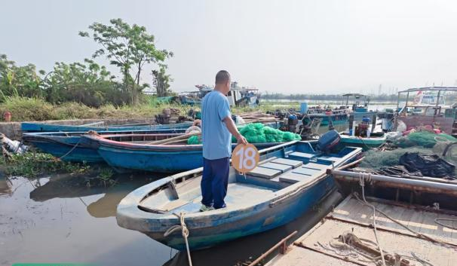
粤江（台山）海综三无2026-1019号照片
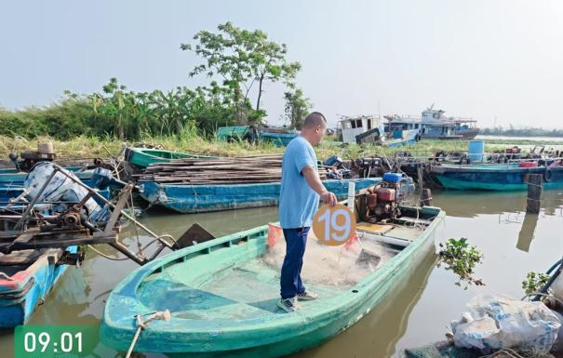
粤江（台山）海综三无2026-1020号照片
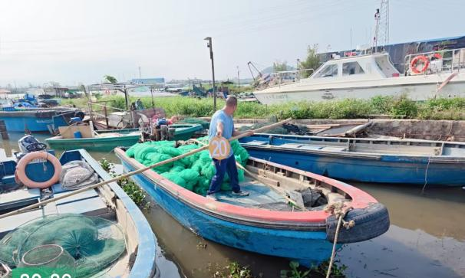
粤江（台山）海综三无2026-1021号照片
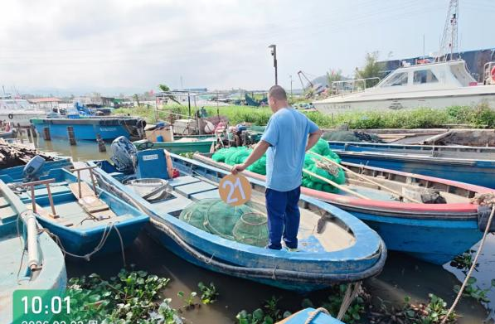
粤江（台山）海综三无2026-1022号照片
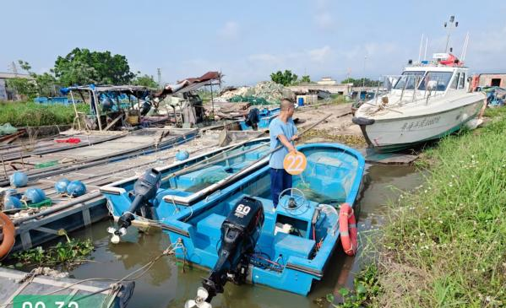
粤江（台山）海综三无2026-1023号照片
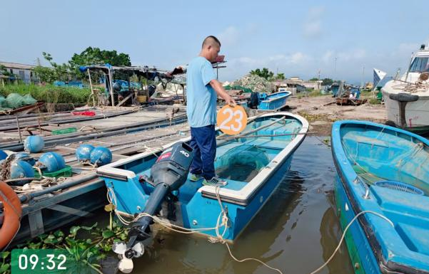
粤江（台山）海综三无2026-1024号照片
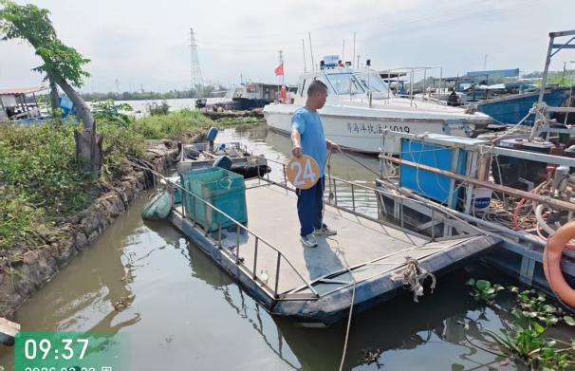
粤江（台山）海综三无2026-1025号照片
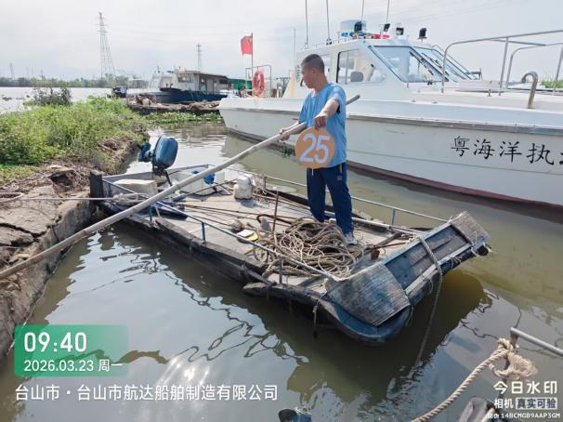
粤江（台山）海综三无2026-1026号照片
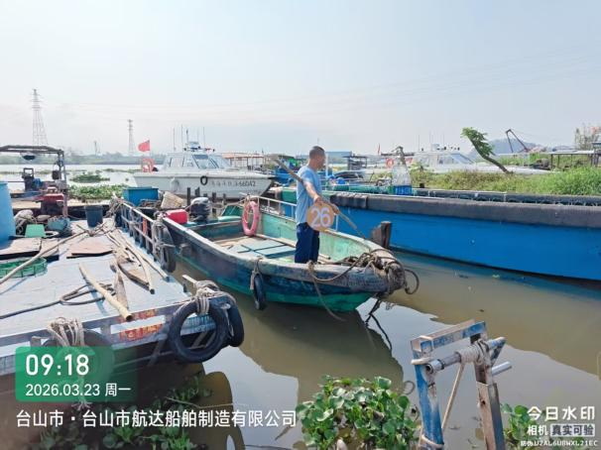
粤江（台山）海综三无2026-1027号照片
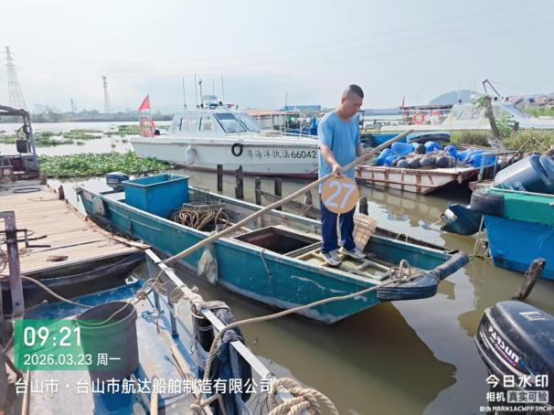
粤江（台山）海综三无2026-1028号照片
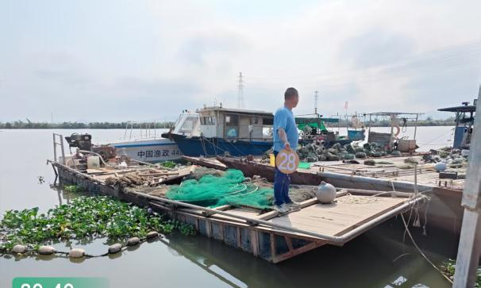
粤江（台山）海综三无2026-1029号照片
